Cała Polska Myje Ręce
Według statystyk tylko 37% mężczyzn i 61% kobiet myje ręce po skorzystaniu
z toalety. Co zrobić, aby poprawić ten wynik? Już kolejny rok trwa kampania społeczna Cała Polska Myje Ręce, promująca higienę dłoni.
Organizatorem kampanii jest Katedra Public Relations i Komunikacji Marketingowej Uniwersytetu Kardynała Stefana Wyszyńskiego w Warszawie. Celem akcji jest uświadomienie społeczeństwu, jak duże znaczenie dla zdrowia i życia ma mycie rąk, które może uchronić przed zakażeniem wieloma chorobami. Główną myślą całej kampanii jest uzmysłowienie, jak wiele groźnych chorób jest przenoszonych właśnie przez ręce.
Ręce stanowią środek transportu dla takich chorób jak biegunka, tyfus, infekcja dróg oddechowych czy choroba Heinego-Medina. Przenoszone się również nicienie, które są pasożytami przewodu pokarmowego. Według danych UNICEF biegunka jest nadal jednąz głównych chorób przez którą umiera co roku ok 3,5 miliona dzieci do 5 roku życia.
Studenci prowadzący kampanię organizują w szkołach lekcje pokazowe, na których tłumaczą jak prawidłowo myć ręce. Poprzez liczne gry i zabawy dzieci uczą się jak istotne jest regularne dbanie o czystość dłoni. Woda z mydłem są najtańszym
i najskuteczniejszym środkiem na pozbycie się bakterii. Dlatego ważne jest systematyczne, częste i dokładne dbanie o higienę naszych rąk. Opłukiwanie rąk samą wodą jest niewystarczające, należy użyć mydła, które skutecznie usuwa bakterie. Według badań przeprowadzonych przez Journal of Environmental Health zdecydowana większość ludzi myje ręce zdecydowanie za krótko bo 6 sekund zamiast minimum 20.
Kampania CAŁA POLSKA MYJE RĘCE jest akcją społeczną i nie czerpie ze swojej działalności żadnych korzyści finansowych. Akcja ma szerokie poparcie w mediach społecznościowych głownie na Facebooku, Twitterze, Instagramie czy YouTubie. Materiałów związanych z kampanią można szukać w social mediach pod hashtagiem #myjemyrece
Bartosz Żmuda

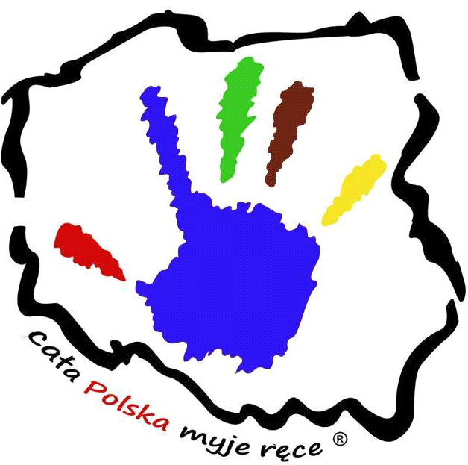
Logo kampanii Cała Polska Myje Ręce
Źródło: https://www.facebook.com/myjemyrece/?fref=ts

